运动后冷却放松，你做对了吗？3个方法科学放松

运动完后的冷却放松，你做对了吗？

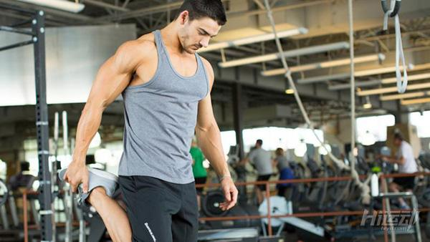

当训练结束时

运动时，你的身体处于非常亢奋的状态：你的心脏会强力泵血，你的肺部而要努力满足身体对于氧气的需求，你的肌肉努力完成你所传达的命令同时产生大量的代谢废物。

当你停止训练时，你的身体必须反转整个过程才能恢复体内的平衡。你的心脏和肺部会承担大部分的工作，不管你是逐渐地还是突然地停下来，但渐进的做法显然是更好的选择。

我们来类比一下：如果你以每小时100公里的速度开车前行，而这时想停下来，无论你是急刹车还是逐渐减速都可以达到目的。

但是结果显然是不一样的，急刹车显然会给你和你的车带来更大的伤害和威胁。

同样地，训练后“急刹车”可能导致血液聚集在四肢，血压迅速变化进而导致头晕。

通过保持身体持续运动，肌肉继续收缩，防止血液集聚在四肢，降低血压发生剧烈变化的可能性。如果你有任何心脏问题，这尤其重要。

以下几个经验法则将会指导你正确地放松冷却身体：

一、持续运动



对于有氧训练，有一些明确的迹象表明你已经充分地冷却了身体。

“从心血管的角度来看，如果你的心率恢复到你的静息心率的120％以内，那么你就可以结束训练了，此时你的呼吸和出汗都会随之减缓。”William P. Kelley说，其是运动理疗的博士。

在力量训练之后，如何判断自己冷却下来很难说，但Kelley有一个建议：“从肌肉的角度来看，你需要时间来顾及到所有被训练的肌肉。

一般的冷却时间是15分钟，但还要取决于个人。

无论是哪种运动，目标是继续前进。如果你刚跑完步，慢跑过渡到步行则是最佳的冷却方式。

如果你刚刚练完腿，先从泡沫轴开始，然后再慢慢走动。

二、泡沫轴

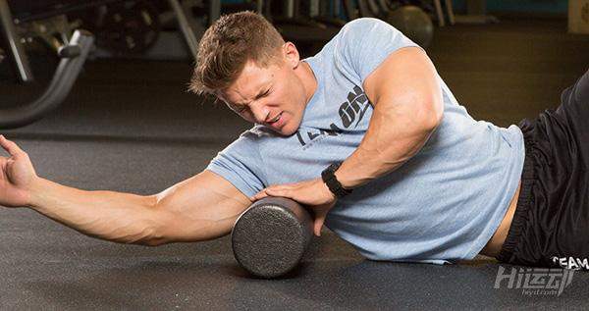

研究表明，高强度的训练之后使用泡沫轴将有助于减少延迟性肌肉酸痛。这个方法不止适用于力量训练，也同样适合跑步后的小腿和臀部的放松。

泡沫滚动可以放松肌筋膜，其有助于分解粘连，增加肌肉的血流量。

专注于滚动放松训练期间所针对肌肉的肌腹，避免关节。

当你发现一个较为紧张的结节时，停止滚动使其被按到泡沫轴上直至其有所松解，然后再来回滚动。

三、补充水分



训练后是补充身体由于汗水和呼吸失去水分的大好时机。

所有身体的化学过程都发生在水中，所以如果你在训练结束时脱水，你的身体将难以从训练中恢复过来。

在冷却身体时就可以喝些水了。你需要喝多少水是根据你的训练类型，训练强度以及是在室内训练还是室外训练所决定的。

通常来讲，在训练结束的30分钟内饮用240毫升的水，然后再根据你的饥渴程度再决定是否继续喝水。